Vasario 16-osios įkvėpti

Geltona, žalia, raudona pusryčiams, pietums, vakarienei ir desertui!
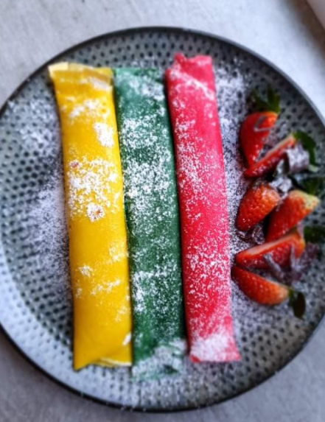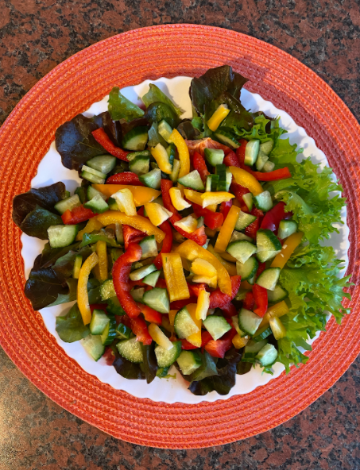
Domas Gedvilas 5a klasė Aurelija Mikužytė 8 klasė
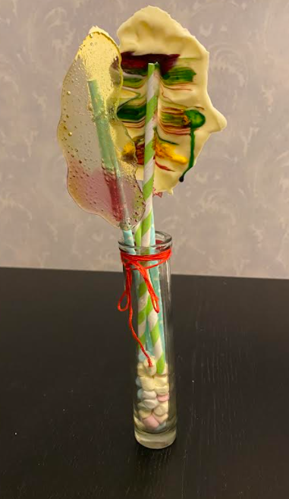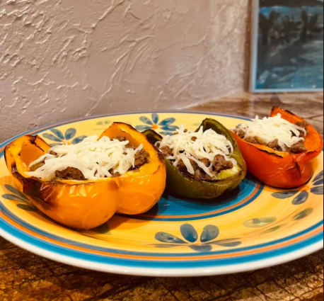
Jogminas Pranas Herkus 5 b klasė Radvilas Bartašius 5 b klasė

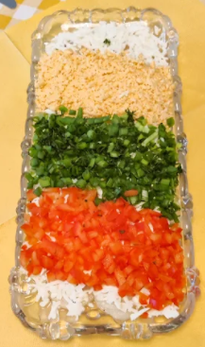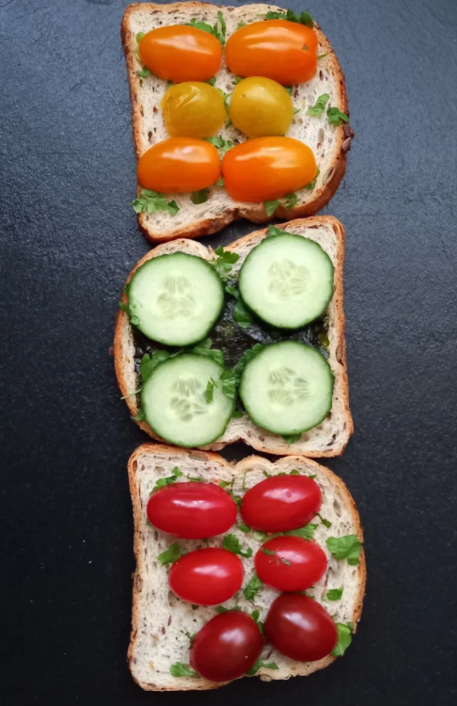
Arnas Paulius 8 klasė Simas Girdvainis 5 a klasė

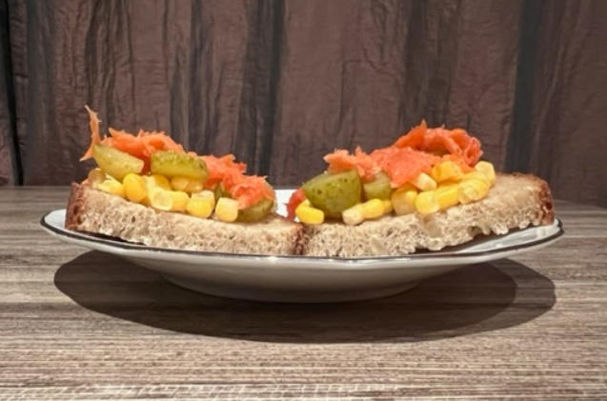
Majus Jurgutis 6 klasė

